МИНИСТЕРСТВО ОБРАЗОВАНИЯ И НАУКИ
РОССИЙСКОЙ ФЕДЕРАЦИИ
Федеральное государственное бюджетное образовательное учреждение
высшего профессионального образования
«НАЦИОНАЛЬНЫЙ ИССЛЕДОВАТЕЛЬСКИЙ
ТОМСКИЙ ПОЛИТЕХНИЧЕСКИЙ УНИВЕРСИТЕТ»
_____________________________________________________________

«УТВЕРЖДАЮ»
Проректор -директор ИПР
___________ А.Ю. Дмитриев
«____» _____________ 2012 г.

Исследование гидравлики взвешенного слоя

Методические указания к выполнению лабораторной работы по курсу
"Процессы и аппараты химической технологии"
Ж.А. Гусева
Составители В.П.Гусев,

Томск 2012

УДК 66.02. (076.1)
Исследование гидравлически взвешенного слоя.
Методические указания к выполнению лабораторной работы по курсу "Процессы и аппараты химической технологии". /сост. Гусев В.П.,
Ж.А. Гусева
; Томск: Изд. ТПУ, 2012-12c.

Методические указания рассмотрены и рекомендованы
к изданию методическим семинаром кафедры
общей химической технологии ИПР
"____"______________ 2012г.

Зав. кафедрой ОХТ
доктор техн. наук,
профессор ________________ В.В.Коробочкин

Рецензент
кандидат технических наук
доцент кафедры ОХТ
Лотова Л.Г.

© Составление. ФГБОУ ВПО НИ ТПУ, 2012
Ж.А. Гусева
© Гусев В.П., , составление, 2012

Введение
Использование псевдоожижения имеет довольно бурную историю. Впервые в мировой практике оно появилось в 1942 году в период 2-ой мировой войны вместе с каталитическим крекингом и с того периода вошло в практику многих производств.
Псевдоожижение - явление, при котором мелкие твердые частицы (дисперсный материал) приходят в состояние подобное жидкому, вследствии контакта с газом и жидкостью. Этот способ контактирования обладает целым рядом уникальных особенностей.
Если через неподвижный слой твердых частиц, лежащих на решетке, пропускают снизу вверх поток газа (или жидкости) и при этом постепенно увеличивать его расход (или скорость соответственно), то при некоторой скорости неподвижный слой начинает перемешиваться и наконец переходить во взвешенное состояние.
При скоростях потока меньше практической поток просто фильтруется через неподвижный слой материала. Затем при увеличении скорости потока частицы начинают перемешиваться друг относительно друга, совершать колебательные движения с малыми амплитудами, т.е. образуется так называемый расширенный слой. При более высокой скорости потока достигается состояние, когда почти все частицы составляют вместе с потоком нечто вроде суспензии. В этой области трения между частицами и потоком (сопротивление частицы) компенсируется их весом. В результате каждая частица находится как бы во взвешенном состоянии. Однако в этом случае еще сохраняется сила сцепления между частицами. При дальнейшем увеличении скорости потока слой расширяется и переходит в так называемое однородное, "гомогенное" состояние. Такой слой и носит собственно название псевдоожиженного или взвешенного слоя. Иногда его называют кипящим слоем.
Термин псевдоожижение происходит от того, что наблюдается аналогия свойств псевдоожиженного слоя и жидкости. Эта аналогия достаточно хорошо иллюстрируется на следующих рисунках:
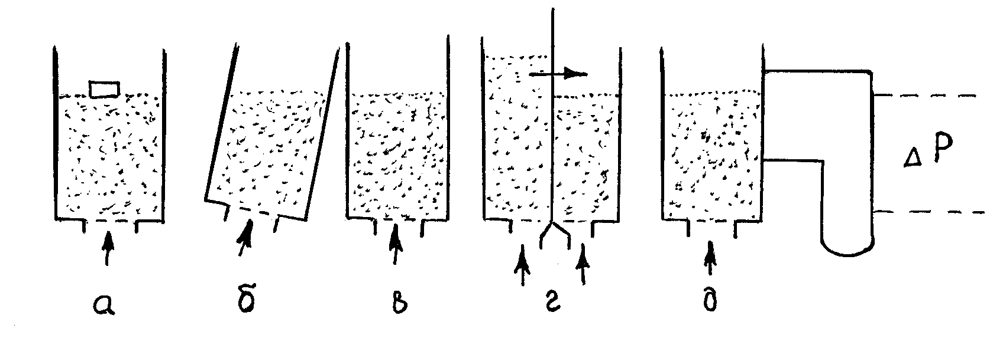
Рис. 1.
Например, слой способен выталкивать на поверхность небольшой нетяжелый предмет (рис.1 а). Верхняя поверхность слоя принимает горизонтальное положение, если сосуд наклонить (рис.1 б). Слой способен выталкивать из сосуда, если в нем сделано боковое отверстие (рис.1 в). Следовательно, если соединить два слоя (рис.1 г), то по принципу сообщающихся сосудов, их уровни выравниваются, что и наблюдается на практике. Кроме того, при грубом приближении можно считать, что перепад давления между двумя сечениями пропорционален весу слоя между этими сечениями. Одним из основных и замечательных свойств псевдоожиженного слоя считается его способность проиллюстрированная на рис. 1, в, г, что позволяет осуществлять самые разнообразные схемы контактирования потока с частицами твердого материала. Причем, важно отметить, что схемы контактирования потока с твердыми частицами можно осуществлять в аппаратах, близких по своим свойствам к моделям идеального перемешивания и идеального вытеснения. В первом случае осуществляется псевдоожиженный слой при периодической загрузке материала, во втором - при непрерывной загрузке с одновременным так называемым пневмотранспортом частиц твердого материала.
Преимущества псевдоожиженных слоев:
- образование максимальной поверхности контакта фаз, что значитель но интенсифицирует происходящие процессы,
- характер движения частиц (подобное жидкости) позволяет осуществлять непрерывный автоматический контроль и регулировку происходящих процессов,
- быстрое перемешивание частиц в слое обеспечивает изотермические условия проведения процессов,
- возможность организации непрерывных процессов с одновременной регенерацией свойств твердой фазы.
Недостатки псевдоожиженных слоев проявляются как в общих свойствах псевдоожиженных слоев, так и применительно к конкретным условиям проведения процессов.
Основные недостатки:
- неравномерность времени пребывания частиц в слое, т.к. в данном случае это случайная характеристика,
- истирание и унос потоком хрупких частиц,
- зрозия труб и сосудов в результате абразивного действия частиц, которое может быть значительным,
- агломерация и спекание частиц при высоких температурах, особенно тех материалов, которые склонны к слипанию.
Несмотря на ряд довольно серьезных недостатков, существенно положительные свойства и экономические преимущества псевдоожиженного слоя обусловили его интенсивное использование в различных отраслях промышленности как у нас в стране, так и за рубежом.
Основные области использования псевдоожиженных слоев:
1. Перемещение и транспортировка тонкодисперсных материалов.
2. В процессах сушки и классификации дисперсных материалов.
3. В процессах теплообмена.
4. Нанесение покрытий на металлические поверхности.
5. Обезвоживание и одновременная грануляция веществ из растворов, плавов, паст.
6. В адсорбционных процессах для улавливания и отделения газообразных продуктов.
7. В различных реакторных процессах, которые протекают каталитически. Например, окисление этилена, крекинг и риформинг углеводородов (нефти).
8. Осуществление реакций в системе газ-твердое. Например, область сульфидных руд при производстве серной кислоты, восстановительный процесс получения железа из окислов.
В настоящее время разработаны и осуществляются на практике различные в зависимости от конструкции аппаратов модификации псевдоожиженных слоев. Наиболее типичные из них приведены на рис. 2.
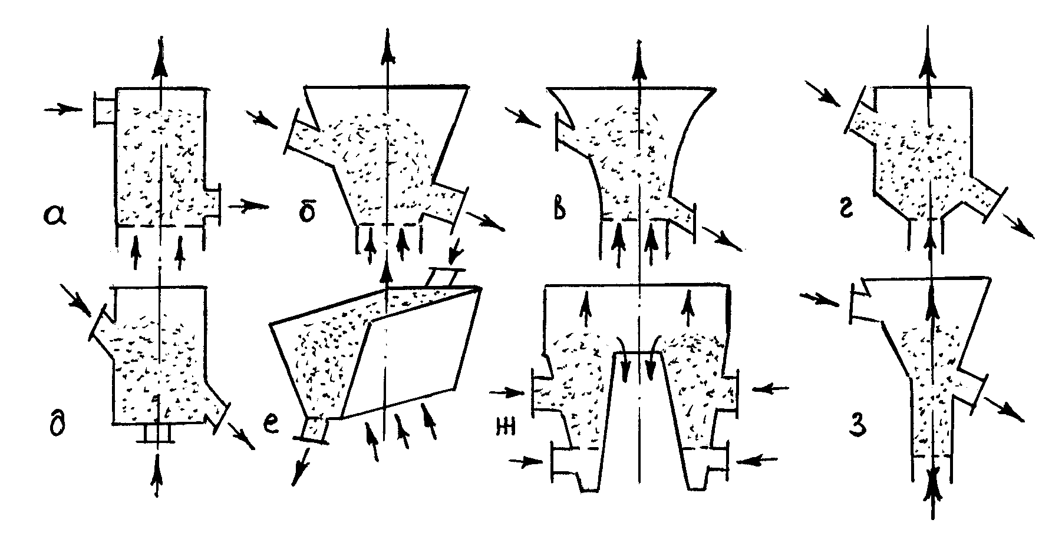
Рис. 2. Модификация взвешенных слоев в зависимости
от конструкции аппаратов.

а - аппарат с обычным цилиндрическим взвешенным слоем, б - конический аппарат с фонтанирующим слоем, в - конический аппарат с переменным углом конусности, г - цилиндро-конический аппарат с фонтанирующим слоем, д - струйный аппарат фонтанирующего слоя, е - щелевой аппарат фонтанирующего слоя, ж - кольцевой аппарат с фонтанирующим слоем, з - аппарат фонтанирующего слоя с цилиндрической нижней частью.

Основы расчета псевдоожиженных слоев
Если измерять дифференциальным манометром величину перепада давления газа при прохождении его через слой (гидравлическое сопротивление слоя без учета сопротивления решетки) и построить график зависимости от так называемой фиктивной (условной скорости газа, рассчитанной на полное сечение аппарата), то указанная зависимость будет иметь вид, показанный на рис. 3.
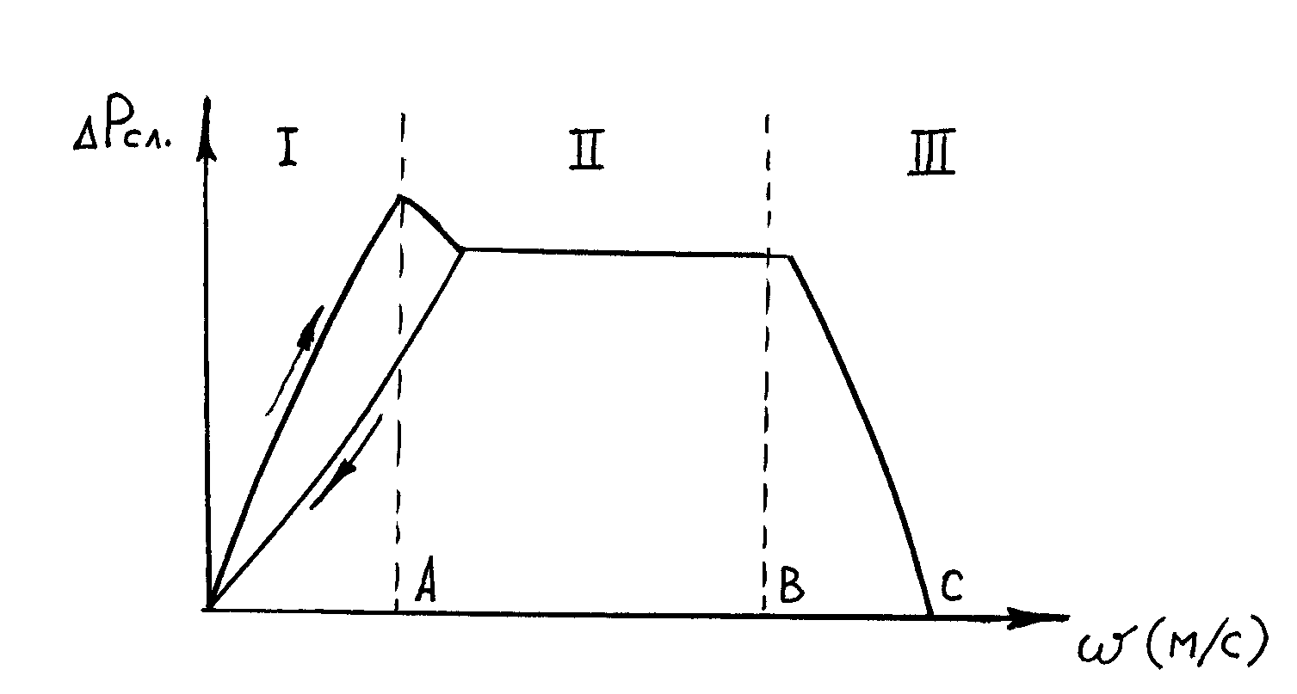
Рис. 3. Зависимость гидравлического сопротивления слоя от фиктивной скорости газа.

При относительно низких скоростях потока в неподвижном слое гидравлическое сопротивление слоя возрастает пропорционально увеличению скорости потока.
Наконец при некоторой скорости потока, соответствующей (.) А, слой внезапно разрыхляется - происходит его расширение. Причем $D$Р_{сл} в этом случае падает до некоторого значения, которое с дальнейшим увеличением скорости потока не изменяется - остается постоянным. Причиной этого является то, что в неподвижном слое частицы за счет адгезионных и когезионных сил сцепляются друг с другом. Ввиду этого для разрыхления слоя требуется несколько большее усилие, на что и указывает превышение $D$Р_{сл}.
При дальнейшем увеличении скорости потока слой расширяется, в то время как $D$Р_{сл} остается на постоянном уровне.
И наконец, при достижении скорости потока, соответствующей (.) В , происходит унос (пневмотранспорт) частиц из аппарата. Поскольку вес слоя падает, то падает и его гидравлическое сопротивление. По мере уноса частиц из слоя, $D$Р_{сл} стремится к 0 в (.) С.
Таким образом, наглядно представляются три области:
1 - область неподвижного слоя,
2 - область собственно псевдоожижения,
3 - область уноса (пневмотранспорта) частиц.
Скорости потока, соответствующие (.) А и (.) В на рис.3 носят название соответственно скорости начала псевдоожижения или критической скорости (ω_{кр}) и скорости уноса (ω_{ун}).
Переход частиц во взвешенное состояние будет происходить в том случае если сила динамического воздействия потока на частицу станет равной весу частицы в потоке, т.е.
F=G-A (1)
где: F - сила динамического воздействия,
G - вес частицы,
A - выталкивающая (Архимедова) сила.

Расчет для шарообразных частиц
$F=j⋅\frac{{pd}^{2}}{4}⋅\frac{w_{}ρ_{}}{2}$ (2)
$G=\frac{{pd}^{3}}{6}⋅ρ_{}⋅q$ (3)
$A=\frac{{pd}^{3}}{6}⋅ρ_{c}⋅q$ (4)
где: d - диаметр частицы [м]
ω_{д} - действительная скорость потока между частицами [м/c]
ρ_{т}, ρ_{с}- плотность соответственно твердого материала и среды потока [кг/м³]
ϕ - коэффициент гидравлического сопротивления частицы потоку, зависящий от величины критерия Рейнольдса для потока
q - ускорение свободного падения
Если поток газовый, то ρ_{т}>>ρ_{c} и F≈G.
Когда весь слой перейдет во взвешенное состояние, то гидравлическое сопротивление слоя Δρ_{cл} будет равно весу слоя, приходящегося на единицу площади поперечного сечения аппарата S:
${DP}_{\text{}}=\frac{G}{S}$ (5)
Одной из важнейших характеристик слоя твердых частиц как неподвижного, является порозность ε или объемная доля среды (газа) в слое: $e=\frac{V_{\text{}}−V_{\text{}}}{V_{\text{}}}$ (6)
где: V_{сл} - объем слоя, [м³],
V_{тв} - объем твердой фазы, [м³].
Расчеты показывают, что величина порозности слоя зависит от способа укладки частиц в слое. Установлено, что для шарообразных частиц одинакового размера порозность неподвижного слоя составляет приблизительно величину равную 0,4 независимо от диаметра частиц. Очевидно, что для взвешенного слоя, когда увеличивается объем слоя порозность так же увеличивается. В пределе, когда происходит унос частиц слоя, объемом твердой фазы можно пренебречь, т.к. в этом случае V_{сл}>>V_{т}, значение порозности ε, согласно уравнению 6, достигает 1. Следовательно, в диапазоне скоростей потока от ω_{кр} до ω_{ун} порозность ε изменяется от 0,4 до 1. Таким образом, условием существования взвешенного слоя можно считать неравенство:
1>ε>0,4 (7)
С некоторым приближением эти пределы можно принять и для других частиц, отличных от шарообразной формы.
Для вычисления скорости и порозности предложен ряд зависимостей. С целью обобщения опытных данных, полученных для разных систем, эти данные представляются в виде критериальных зависимостей. Как правило в задачах по исследованию гидравлики взвешенного слоя требуется определить диаметр частиц или необходимую критическую скорость для данного слоя. Обычно используется метод Лященко, основанный на зависимости:
L_{y}=f(Ar,ε). (8)
В критериальных зависимостях используются следующие критерии подобия:
$\text{Re}=\frac{{wdρ}_{c}}{m_{c}}$ - критерий Рейнольдса
$\text{Fr}=\frac{w^{2}}{\text{qd}}$ - критерий Фруда
$\text{Ar}=\frac{{\text{Re}}^{2}}{\text{Fr}}=\frac{(ρ_{r}−ρ_{c})}{ρ_{c}}$ - критерий Архимеда
$\text{Ly}=\frac{{\text{Re}}^{3}}{\text{Ar}}=\frac{w^{3}ρ_{c}^{2}}{m_{c}(ρ_{r}−ρ_{c})q}$ - критерий Лященко
Удобство зависимости (8) заключается в том, что критерий не содержит диаметра частиц, а критерий Аr в свою очередь не содержит скорости потока.
Данная зависимость позволяет определить любую из трех неизвестных величин (d, ω, ε), если известны все остальные физические свойства системы (G_{сл}, ρ_{т}, ρ_{с}, μ_{с}).
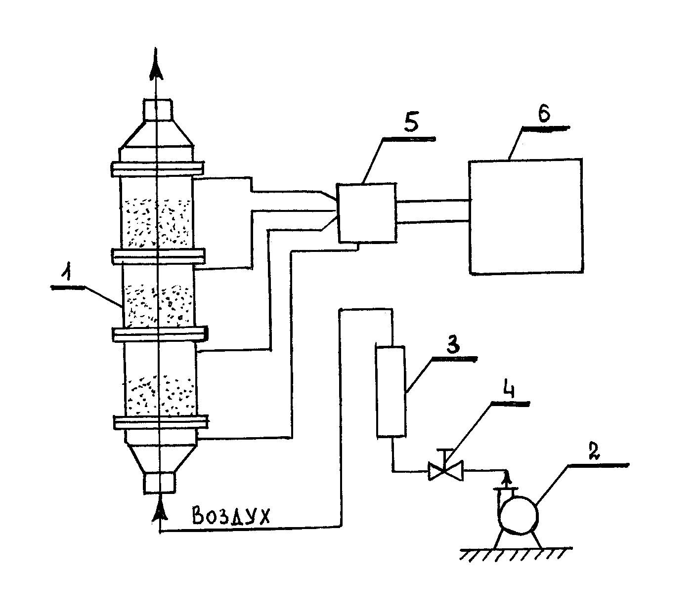
Рис. 4. Принципиальная схема установки взвешенного слоя
1. Аппарат взвешенного слоя; 2. Воздуходувка; 3. Расходомер воздуха; 4. Вентиль подачи в аппарат; 5. Переключатель для измерения перепадов давления в каждом слое ; 6. Дифманометр.

Цель работы:
1. Ознакомление с принципом псевдоожижения и использование его в различных процессах.
2, Определить зависимость ΔР_{сл} от фиктивной скорости газа для каждого слоя.
3. Определить вес каждого взвешенного слоя G_{сл}, критические скорости и скорости уноса, а так же диаметр частиц в каждом слое.
Порядок выполнения работы
Установка для изучения гидравлики взвешенного слоя, принципиальная схема которой представлена на рис.4, работает следующим образом: Предварительно убедившись, что вентиль подачи воздуха 4 закрыт, включают воздуходувку 2. После этого плавно открывают вентиль 4 до заданного значения расхода воздуха, контролируемого по расходометру 3, и измеряют перепады давления в каждом слое по показаниям дифференциального манометра 6 с помощью переключателя 5. затем, увеличивая расход воздуха на определенную величину, заданную преподавателем, вновь измеряют гидравлическое сопротивление каждого слоя. И так далее. Общее количество измерений обычно достигает 10 - 15. Окончанием проведения эксперимента служит неизменность показаний дифманометра для каждого из слоев при последних 5-6 увеличений расходов воздуха.
По окончании работы отключают воздуходувку 2 и закрывают вентиль 4. Переключатель 5 должен находиться в состоянии, соответствующем измерению гидравлического сопротивления 1 слоя. Полученные результаты эксперимента предварительно обработанные, вносят в сводную таблицу.
Таблица 1
Результаты эксперимента

N пп | Показания расходометра | Расход воздуха м³/с | Гидравлическое  сопротивление слоев |  |  | Скорость воздуха м/с
N пп | Показания расходометра | Расход воздуха м³/с | н/м² | н/м² | н/м² | Скорость воздуха м/с
1.
2.

Обработка результатов эксперимента
1. Показания дифманометра 6 и расходомера 3 должны быть переведены в размеры системы СИ, а именно: ΔP - н/м², ω - м/с.
2. Рассчитывают фиктивную скорость газа, исходя из следующего соотношения:
$w=\frac{V}{S}$, [м/с] (9)
где: V - объемный расход воздуха, [м³/c]
S -площадь поперечного сечения колонок, [м²]
3. По данным табл.1 строят график зависимостей ΔР=f(ω)
4. Из полученных графических зависимостей определяют ΔР_{слоя} и ω_{кр.}
5. Вычисляют критерий Лященко Lу для критической скорости по формуле:
${\text{Ly}}_{ð}=\frac{w_{ð}^{3}⋅ρ_{}^{2}}{m_{}⋅(ρ_{}−ρ_{})⋅q}$ (10)
где: ρ_{c} и μ_{с} - плотность [кг/м³] и соответственно вязкость воздуха [Па.с] при соответствующей его температуре,
ρ_{т} - плотность твердых частиц, [кг/м³]
и по зависимости Ly=f(Ar) находят значение критерия Архимеда при ε=0,4, по которому определяют диаметр частиц.
6. Далее при значении критерия Аr=const определяют предельное значение критерия Лященко Lу (при ε=1) и рассчитывают скорость уноса ω_{ун}, при котором начинается пневмотранспорт частиц в аппарате, а так же соответствующий объемный расход воздуха V_{ун}.
7. Определяют вес и массу каждого слоя:
$G={DP}_{\text{c}}⋅S$ (11)
$m\text{==}\frac{{DP}_{\text{c}}⋅S}{q}$ (12)
где q=9,8 м/c².
В отчет по работе должны быть включены:
а) схема установки со спецификацией,
б) отчетная таблица результатов эксперимента,
в) график зависимости ΔР_{сл} от скорости воздуха,
г) расчеты диаметров частиц d, скорости ω_{ун} и объемного расхода воздуха V_{ун}, веса G_{сл} и массы слоя m.

Литература
1. Павлов К.Ф., Романков А.Г., Носков А.А. Примеры и задачи по курсу процессов и аппаратов химической технологии, Химия, 1976.

Учебное издание

Исследование гидравлики взвешенного слоя

Методические указания к выполнению лабораторной
работы по курсу «Процессы и аппараты химической технологии»

Составители
ГУСЕВ Валерий Петрович
ГУСЕВА Жанна Артуровна

Подписано к печати . .2012. Формат 60х84/16. Бумага «Снегурочка».
Печать Xerox. Усл. печ. л. 0,67. Уч.-изд. л. 0,58.
Заказ . Тираж 25 экз.
 | Национальный исследовательский Томский политехнический университет  Система менеджмента качества  Издательства Томского политехнического университета сертифицирована  NATIONAL QUALITY ASSURANCE по стандарту BS EN ISO 9001:2008 | 
. 634050, г. Томск, пр. Ленина, 30. www.tpu.ru

